LTL transport - co to jest?
W terminologii logistycznej istnieje wiele nazw, które brzmią enigmatycznie, a stanowią ważny proces całego procesu transportowego. W tym artykule pochylimy się nad tym, co kryje się za pojęciem LTL transport.

LTL transport - co się za tym kryje?
Transport możemy podzielić na typ FTL (Full Truck Load), czyli zajmujący całą przestrzeń ładunkową pojazdu oraz LTL (Less Truck Load). W terminologii logistycznej spotkać można także nazwę PTL (Partial Load), czy też transport drobnicowy. LTL transport to taki, w którym przewożone są towary, które swoją objętością nie wypełniają całej przestrzeni ładunkowej, a jedynie jej część.
Kiedy wybrać LTL transport?
W przypadku transportu drobnicowego, przestrzeń ładunkowa najczęściej podzielona jest między kilku nadawców. Skutkiem tego, są tańsze koszty dla przedsiębiorcy, dlatego, że płaci on tylko za przewóz towaru. Jednocześnie taki przewóz towaru trwa dłużej - przewoźnik wiezie towary do kilku miejsc docelowych, czasami zachodzi także konieczność dodatkowego przeładunku.
Jest to najbardziej opłacalne rozwiązanie w przypadku drobnych towarów. Warto skorzystać z tego typu przewozu, gdy towar jest zbyt ciężki, by mógł zabrać go kurier, a za mały, by kwalifikować się na transport FTL. Ta metoda transportu jest także opłacalna w przypadku, kiedy przysyłka nie wymaga szybkiego doręczenia, towary mają różnych adresatów, a drobne przesyłki mogą być zapakowane razem i umieszczone na paletach.

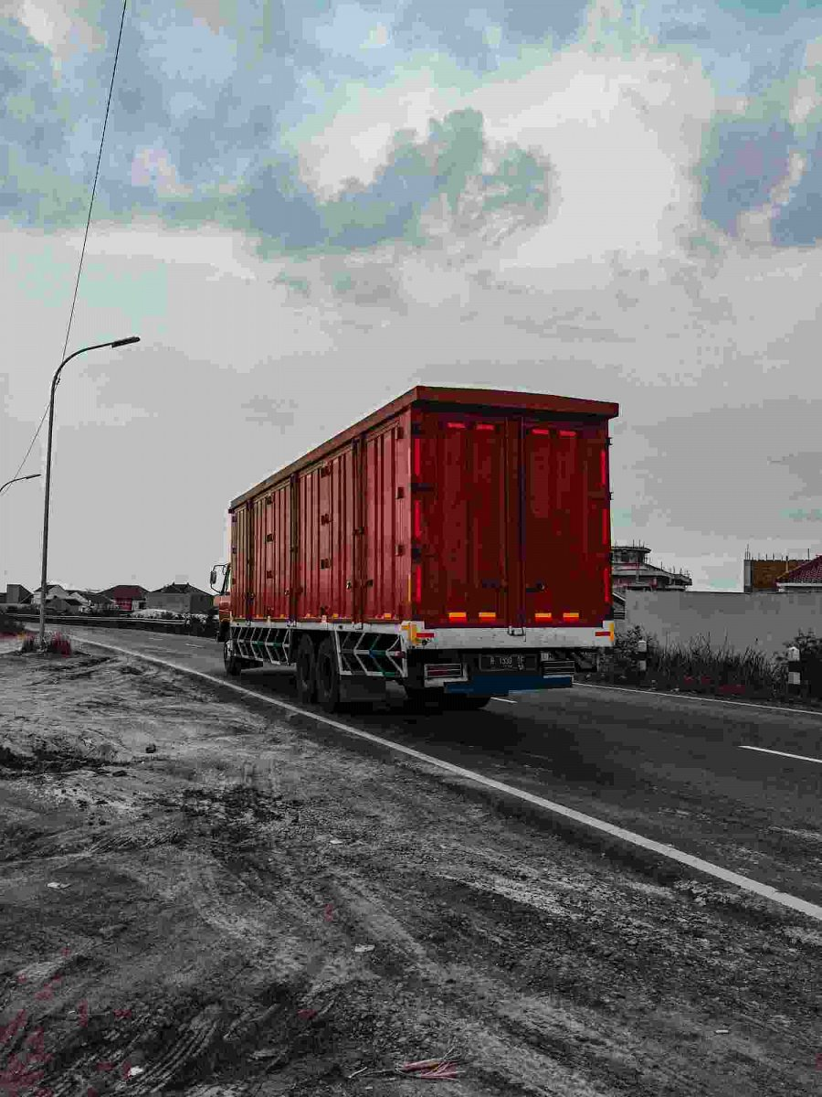
Pamiętaj o zaufanym przewoźniku!
Bez względu na to czy zdecydujemy się na LTL transport, czy FTL, główną kwestią powinien być wybór odpowiedniego przewoźnika. Firma , na której usługi się zdecydujemy, powinna dotrzymywać ustalonych terminów, dbać o bezpieczeństwo oraz o staranność podczas realizacji naszego zamówienia.

